Bescheinigung

Das Unternehmen ExpertForce e.Gen. bescheinigt

Herrn
Max Mustermann

Musterfirma
Musterstraße 11, 1111 Standort

die Teilnahme an der Schulung mit dem Titel

Interner Auditor
für interne Audits und Lieferantenaudits

Kremsmünster am: <Datum>
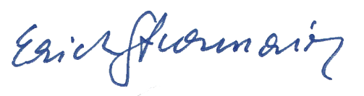

________________________________ _______________________________
Geschäftsbereich Weiterbildung Schulungsleiter, Referent

